Celebração da Esperança – 5.º Ano
Solenidade da Santíssima Trindade – Ano B – 16h30

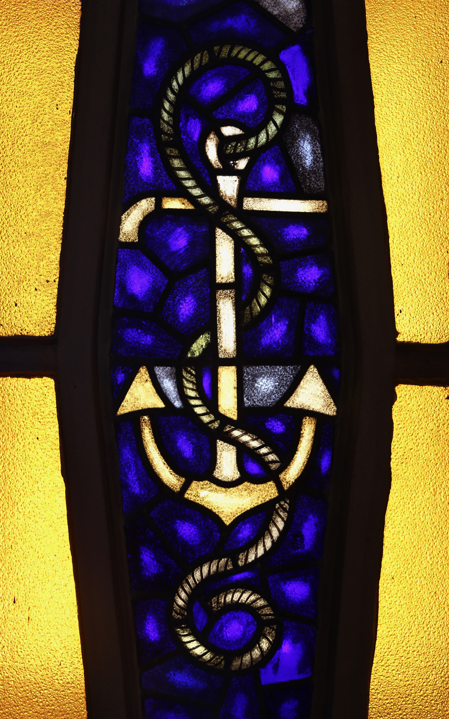

Eu estou convosco todos os dias, até ao fim dos tempos!
Mt 28,20
RITOS INICIAIS

Cântico de entrada
Saudação inicial
Monição inicial
P. Concluído o tempo pascal, a liturgia deste domingo que estamos a iniciar, recapitula todo o caminho percorrido até aqui, fazendo-nos professar e celebrar a fé na Santíssima Trindade: Pai, Filho e Espírito Santo! Conhecemos assim o nosso Deus, porque Ele mesmo Se revelou na história do Seu povo, como Deus que caminha connosco. Conhecemos assim o nosso Deus, porque Ele mesmo Se revelou como Pai, no rosto de Seu Filho, Jesus Cristo, peregrino no meio de nós. Conhecemos assim o nosso Deus, porque Ele está sempre connosco, através do Espírito Santo, que nos guia.

Catequista: Porque Ele está connosco, até ao fim dos tempos, porque Ele vai adiante de nós, podemos caminhar na esperança. Celebramos, nesta Eucaristia, com as crianças do 5.º ano e seus pais, esta Festa da Esperança. E desafiamos a todos: “Não deixeis que vos roubem a esperança. É o Senhor quem a dá”!

Ato penitencial

P. Para celebrarmos dignamente os santos mistérios, invoquemos do Senhor o Seu perdão.

P. Senhor, pelas vezes em que o espírito de escravidão nos faz recair no temor, Senhor, tende piedade de nós!
R. Senhor, tende piedade de nós!
P. Cristo, pelas vezes em que nos deixamos escravizar pelo pecado, em vez de viver na gloriosa liberdade dos filhos de Deus, Cristo, tende piedade de nós!
R. Cristo, tende piedade de nós!

P. Senhor, pelas vezes em que não saímos de nós mesmos para anunciar a alegria do Evangelho, Senhor, tende piedade de nós!
R. Senhor, tende piedade de nós!

Hino do Glória: ♫ Glória a Deus na imensidão e paz na terra ao homem nosso irmão.

Oração coleta

LITURGIA DA PALAVRA

Leitura do Livro do Deuteronómio (Dt 4,32-34.39-40)
Considera hoje e medita em teu coração que o Senhor é o único Deus, no alto dos céus e cá em baixo na terra, e não há outro.

Salmo 32 (33): Feliz o povo que o Senhor escolheu para sua herança.

Leitura da Epístola do apóstolo São Paulo aos Romanos (Rm 8,14-17)
Todos os que são conduzidos pelo Espírito de Deus são filhos de Deus.

Aclamação ao Evangelho: Aleluia…

Evangelho de Nosso Senhor Jesus Cristo segundo São Mateus (Mt 28,16-20)
Ide. Eu estou sempre convosco até ao fim dos tempos.
Homilia – cf. Papa Francisco, Audiência, 26.04.2017

1. «Eu estou convosco todos os dias, até ao fim dos tempos» (Mt 28,20). Estas últimas palavras evocam o anúncio profético que encontrávamos no início do Evangelho, a respeito de Jesus: «Ele chamar-se-á Emanuel, que significa Deus connosco» (Mt 1,23; cf. Is 7,14). Deus estará ao nosso lado todos os dias, até ao fim do mundo. O Evangelho inteiro está encerrado entre estas duas citações, palavras que comunicam o mistério de Deus cujo nome, cuja identidade é estar com: não é um Deus isolado, mas um Deus com, de modo particular um Deus connosco. O nosso Deus não é um Deus ausente; ao contrário, é um Deus «apaixonado» pelo homem, tão ternamente amante que chega a ser incapaz de Se separar de nós. O nosso Deus acompanha-nos sempre, inclusive se, por desventura, nos esquecêssemos dele.

2. A nossa existência é uma peregrinação, um caminho. A nossa alma é uma alma migrante. A Bíblia está cheia de histórias de peregrinos e viajantes, a começar por Abraão (cf. Gn 12,1). No seu caminhar no mundo, o cristão sabe que nunca está sozinho, nunca se sente abandonado, porque Jesus nos garante que não nos aguardará apenas no final da nossa longa viagem, mas que nos acompanhará em cada um dos nossos dias. Até quando perdurará a atenção de Deus pelo homem? Até quando o Senhor Jesus, que caminha connosco, até quando cuidará de nós? A resposta do Evangelho não deixa margem a dúvidas: até ao fim dos tempos!

3. Não é por acaso que entre os símbolos cristãos da esperança existe um do qual eu gosto muito: a âncora. A esperança cristã encontra a sua raiz não na ilusão ou atração do futuro, mas na segurança daquilo que Deus nos prometeu e realizou em Jesus Cristo. Se Ele nos garantiu que nunca nos abandonará, então por que devemos recear? Com esta promessa, os cristãos podem ir por toda a parte. A nossa fé é a âncora no Céu. Que devemos fazer então? Segurar a corda: ela está sempre ali. E vamos em frente, porque estamos certos de que a nossa vida tem a sua âncora no Céu, naquela margem aonde chegaremos.

4. Sem dúvida, se confiássemos apenas nas nossas forças, teríamos razão de nos sentirmos desiludidos e derrotados, porque o mundo mostra-se muitas vezes contrário às leis do amor. Prefere frequentemente as leis do egoísmo. Mas, se em nós subsistir a certeza de que Deus não nos abandona, de que Deus nos ama com ternura, então a perspetiva muda imediatamente. Ao longo do caminho, a promessa de Jesus «Eu estou convosco» leva-nos a mantermo-nos de pé, erguidos, com esperança, convictos de que o bom Deus já age em nosso favor, para realizar aquilo que humanamente parece impossível, porque a âncora está na praia do Céu.

5. Somos um povo que está firme, e de pé, como Maria, junto à Cruz, um povo que caminha na esperança. E, onde quer que vamos, sabemos que o amor de Deus vai à nossa frente. Não tenhamos medo de sair de nós mesmos e de nos pormos a caminho! Seja esta esperança a alavanca da vida de todos nós! Uma esperança que nos sustente sempre e até ao último respiro.

Profissão de fé

P. Queridos meninos e meninas: “A nossa fé é a âncora no Céu”. Então, professai a vossa fé e a vossa esperança, cantando: Creio. Creio. Ámen!

P. Credes em Deus Pai e no amor que Ele vos tem?
R. Creio. Creio. Ámen!

P. Credes em Jesus Cristo, Filho Unigénito do Pai?
R. Creio. Creio. Ámen!
P. Credes no Espírito Santo, Amor de Deus, derramado em vossos corações?
R. Creio. Creio. Ámen!
P. Credes na Igreja, guia e sinal de esperança, no caminho rumo à Pátria definitiva?
R. Creio. Creio. Ámen!
P. Credes e esperais na ressurreição e na vida nova do mundo novo que há de vir?
R. Creio. Creio. Ámen!

Preces

P. Estamos a celebrar esta Festa da Esperança, nos últimos dias do mês de maio, o mês de Maria. A Virgem Maria acompanha-nos e guia-nos. Por isso, todos nós a amamos como Mãe. Não somos órfãos: temos uma Mãe no Céu. Ela ensina-nos a virtude da esperança, quando tudo parece sem sentido. Ela permanece sempre confiante no mistério de Deus, mesmo quando Deus parece desaparecer, por causa do mal do mundo. Nos momentos de dificuldade, Maria ampara os nossos passos e diz ao nosso coração: «Levanta-te! Olha em frente, olha para o horizonte», “Não se perturbe o teu coração. Não estou aqui, que sou tua Mãe?” (São João Diego, cit. EG 286). Ela é Mãe da esperança. Por isso, invoquemo-l’A cantando:
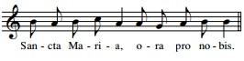

1. Maria, Mãe da esperança, caminhai connosco, ensinai a Igreja do Vosso Filho a anunciar o Deus vivo e a dar testemunho de Jesus, única esperança do mundo!
Refrão: Sancta Maria, ora pro nobis – crianças colocam rosas na imagem de N.ª Senhora.
2. Maria, Mãe da esperança, tornai-nos serviçais com o próximo, acolhedores com os necessitados, construtores apaixonados de um mundo mais justo e fraterno.
Refrão: Sancta Maria, ora pro nobis – crianças colocam rosas na imagem de N.ª Senhora.

3. Maria, Mãe da esperança, intercedei por nós, que agimos na história, na certeza de que o desígnio do Pai se realizará a seu tempo.

Refrão: Sancta Maria, ora pro nobis – crianças colocam rosas na imagem de N.ª Senhora.

4. Maria, Mãe da esperança, velai pela nossa comunidade, ajudai-nos a anunciar, a celebrar e a servir o Evangelho da esperança, para a paz e a alegria de todos.
Refrão: Sancta Maria, ora pro nobis – crianças colocam rosas na imagem de N.ª Senhora.

P. Senhor, Vós sois a esperança da Igreja e da humanidade. Vós viveis connosco, permaneceis entre nós e estais connosco até ao fim dos tempos. «Vinde, Senhor Jesus» (Ap 22,20), nascido da Virgem Maria e penhor da eterna glória prometida. Vós que sois Deus com o Pai, na unidade do Espírito Santo.
R. Ámen.

LITURGIA EUCARÍSTICA

Apresentação dos dons e Cântico
Oração sobre as oblatas
Prefácio da Santíssima Trindade
Santo (cantado)
Oração Eucarística II
Ritos da Comunhão

Pai-Nosso
Rito da Paz
Distribuição da Comunhão
Cântico de Comunhão
Oração pós-comunhão

RITOS FINAIS

Rito do Envio com entrega da âncora

P. Entre os símbolos cristãos está a âncora. A esperança cristã encontra a sua raiz não na atração do futuro, mas na confiança segura daquilo que Deus nos prometeu e realizou em Jesus Cristo. Com esta promessa, os cristãos podem ir por toda a parte” (cf. Papa Francisco, Audiência, 26.04.2017). Por isso, antes de partirmos, queremos entregar a cada criança do 5.º ano esta âncora…

Pároco: caminha com os pés na terra e os olhos no céu!
Catequizando: o senhor é a minha única esperança!

Cântico durante a entrega da âncora

Bênção
Despedida

P. (Diácono): Não deixeis que vos roubem a esperança! Deus criou-vos como uma esperança para os outros! Ide em paz e que o Senhor vos acompanhe!
R. Graças a Deus.

